## **Если тебя обижают сверстники**

Запомни:

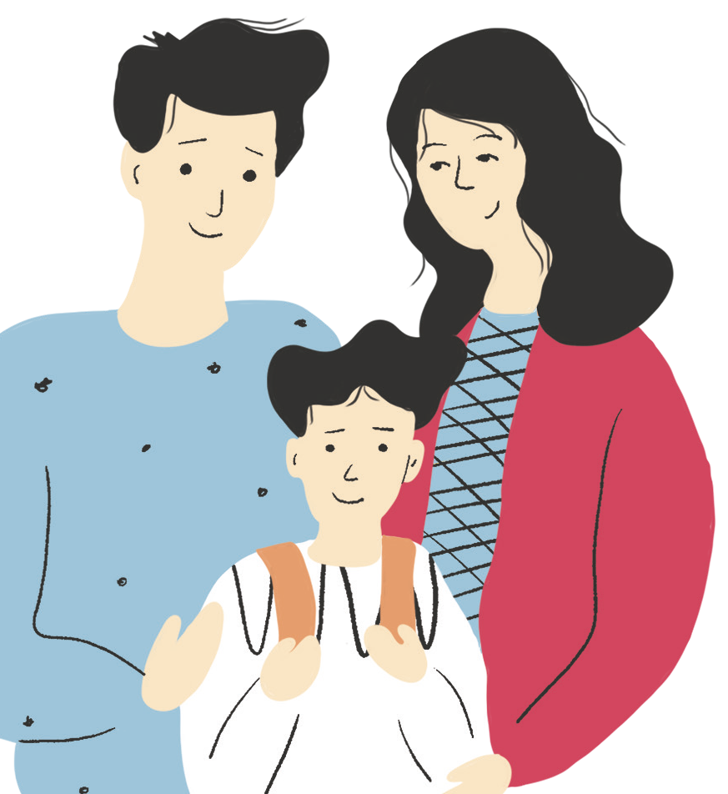Если сверстники систематически оскорбляют тебя, насмехаются над тобой, то неприятности не у тебя (не у того, кого дразнят), а них (у того, кто это делает). Ведь **счастливый, довольный собой, своей внешностью и характером, уверенный в себе человек не станет так себя вести в отношении другого человека.**

**4**

Попробуй сделать по-другому. В следующий раз, когда ты услышишь обидные слова в свой адрес, возьми и **громко засмейся или просто**

**улыбнись**. Да, это нелегко. Но подумай, чего добиваются Света с подружками? Расстроить тебя. И до сих пор так и происходило.

**1**

Знаешь, существует хороший способ справиться с обидчиками: **не показывать**, как их слова тебя задевают, **не давать понять**, что ты принимаешь их близко к сердцу.

**2**

Например: ты говоришь, что Света тебя все время дразнит, а другие девочки повторяют ее слова? Возможно, тебе **неприятно это слышать** до такой степени, что хочется заплакать. Скажи, ты плакала в школе? До слез дело не дошло, но ты расстраивалась, и девочки это видели? И что, после этого они сразу переставали тебя дразнить? Начинали относиться к тебе лучше? Нет, все было совсем наоборот.

**5**

А как ты думаешь, почему Свете так хочется обратить внимание других ребят на твои недостат- ки? Наверное, она не очень уверена в себе, иначе бы она так не поступала. Если ты засмеешься, то тем самым **покажешь, что все ее слова — просто**

**глупости**, а она ведет себя не слишком умно. И другие это быстро поймут. А еще они поймут: если тебя смешат эти обидные слова, значит, все они — не про тебя, и смеяться над тобой станет совсем неинтересно.

**Обязательно расскажи взрослым, которым доверяешь, о своей проблеме. Они могут тебе помочь советом, дать поддержку, и вмешаться, чтобы защитить тебя. Взрослые (мама и папа, школьный психолог, учителя), конечно, не дадут тебя в обиду, но ведь они не всегда будут рядом с тобой. Поэтому ты должен уже сейчас учиться действовать самостоятельно, нужно учиться защищать себя самостоятельно. Попробуй, у тебя получится!**